Консультация логопеда для родителей
«Мнемотехника - искусство запоминания»
Мнемотехника - искусство запоминания. Мнемотехника – навык. Это значит, что здесь нет «волшебных таблеток» – хитрых техник, узнав которые вы или ребенок сразу же станете запоминать в 10 раз больше информации. Но есть определенные приемы, освоив которые, можно в разы быстрее запоминать текст. Предлагаемая методика очень хорошо себя зарекомендовала и имеет высокую эффективность при работе с детьми. Она основывается на том, что мозг человека гораздо проще «опирается» на образы, и именно по ним проще запомнить слова, фразы и даже цифры, которые до этого запоминались с большим трудом.
Мнемотехника используется для решения следующих задач:
- Развитие связной речи:
2. Развитие всех видов памяти.
3. Развитие логического мышления (умение анализировать, систематизировать).
4. Развитие образного мышления (кодирование любой информации).
5. Решение различных общеобразовательных, дидактических задач, ознакомление с различной информацией.
6. Развитие смекалки, тренировка внимания.
7. Развитие умения устанавливать причинно-следственные связи в событиях, рассказах.
8. Развитие графо-моторных навыков.
Описание методики –
-Берем заданное на изучение стихотворение. Разбиваем стихотворение для удобства на блоки по две или четыре строчки для облегчения запоминания. Для выполнения этой задачи можно нарисовать табличку для картинок, можно сложить лист бумаги на четыре или восемь частей. Все зависит от того, как удобнее.
- Читаем стихотворение и для каждого блока рисуем ассоциативный образ, который пришел в голову. Конечно же, лучше, если эти картинки будет придумывать и рисовать сам ребенок. Стоит заменить, что чем проще будет рисунок, тем проще его будет запомнить и нарисовать, поэтому не стоит рисовать целые сюжеты, а ограничиться зарисовкой простой и понятной картинки.
- После этого, попросить ребенка рассказать стихотворение, используя только ассоциации, то есть нарисованные картинки.
- Заключительный этап – рассказ стихотворения ребенком без помощи картинок, только с помощью воспоминания нарисованных образов
Приведу пример образного заучивания стихотворения. Но этот же метод поможет вам и при составлении рассказа по картинке / серии картинок, пересказе, заучивании загадок и даже написании сочинений и изложений в школе.
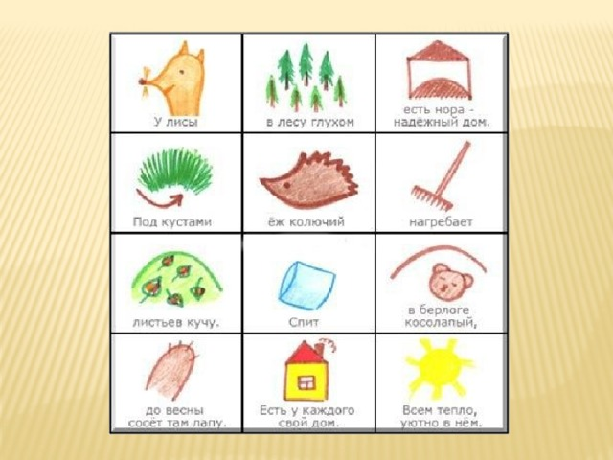
Учиться можно с интересом, легко и весело!

